SISTEMA DE CONTROL DE ACCESO PARA CONJUNTOS RESIDENCIALES

SAFEWARE COMPANY



David Andrés Hernández Triana

Michael Stick Mejia Perdomo

Luisa Fernanda Alarcón Castañeda

Harol Daniel Naranjo Yunez

ADSI 2067459.

Servicio Nacional De Aprendizaje-SENA.

Bogotá D.C.

2021.

Tabla de contenido

1 Alcance de la migración de datos 3

1.1 Propósito de la migración de datos 3

1.2 Objetivos 3

1.3 Herramienta a utilizar 3

2 Planificación de la migración 3

2.1 Diseño de la extracción 3

2.2 Requisitos para migración 3

3 Preparación de los datos 4

3.1 Verificación de los datos 4

3.2 Organización de los datos 4

3.3 Actualización de los datos 4

3.4 Perfilado de datos 4

4 Copia de seguridad - SQL Server Management Studio (SSMS) 5

4.1 Paso numero 1 5

4.2 Paso numero 2 5

4.3 Paso numero 3 6

5 Restauración de la base de datos - SQL Server Management Studio (SSMS) 6

5.1 Paso numero 1 6

5.2 Paso numero 2 7

5.3 Paso numero 3 7

5.4 Paso número 4 8

5.5 Paso numero 5 8

6 Migración de datos 9

6.1 Paso numero 1 9

6.2 Paso numero 2 9

6.3 Paso numero 3 10

6.4 Paso numero 4 10

6.5 Paso numero 5 11

6.6 Paso numero 6 11

6.7 Paso numero 7 12

# Alcance de la migración de datos

## Propósito de la migración de datos

La migración tiene como fin trasladar una gran cantidad datos de un sistema a otro, esto en caso de un determinado mantenimiento a la fuente origen de datos o por algún inconveniente o problemática que pueda atentar con la integridad de los mismos.

## Objetivos

* Conseguir que una gran cantidad de datos migren de forma correcta sin afectar a los mismos.
* Disminuir los riesgos durante la migración.
* Establecer un punto seguro donde se puedan almacenar los datos.

## Herramienta a utilizar

La herramienta a utilizar se tiene como nombre “GitHub Desktop”, esta herramienta proporcionara una serie de mecanismos para subir todos los datos a un repositorio remoto llamado “Safeware_Company”, ubicado en la plataforma web “GitHub”.

# Planificación de la migración

## Diseño de la extracción

Descargar los datos del repositorio remoto (GitHub)

Subir los datos al repositorio remoto (GitHub)

Preparación de los datos

## Requisitos para migración

* Cuenta preexistente en la plataforma web “GitHub”.
* Repositorio prexistente encargado de almacenar los datos.
* “GitHub Desktop” descargado e instalado en los dispositivos que se encargaran de subir y obtener la migración datos realizada.

# Preparación de los datos

## Verificación de los datos

Se deben verificar que los datos se encuentren en un punto específico para realizar la migración.

## Organización de los datos

Se deben ordenar correctamente los datos y la ubicación de los mismos para facilitar el correcto entendimiento de la migración.

## Actualización de los datos

Se debe proceder a limpiar los datos para realizar el correcto restablecimiento de los mismos.

## Perfilado de datos

Se debe preparar el entorno donde se realizará la migración de datos.

# Copia de seguridad - SQL Server Management Studio (SSMS)

## Paso numero 1

* Realizamos la apertura de sistema gestor de base de datos (Microsoft SQL Server Management Studio - SSMS)
* Ingresamos el nombre del servidor y las respectivas crediaiales (si es necesario).

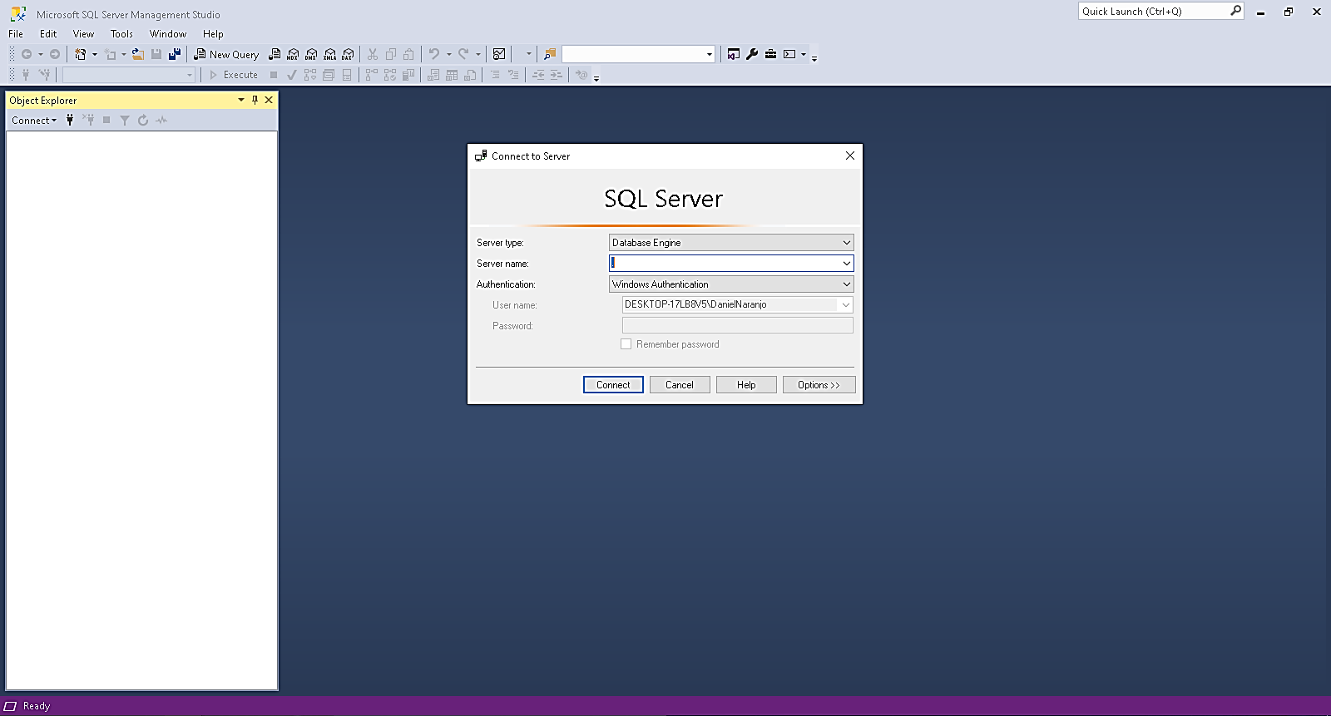

## Paso numero 2

* Seleccionamos la base de datos.
* Realizamos un click derecho y seleccionamos la opción llamada “Tasks”.
* Seleccionamos la opción “Back Up”.

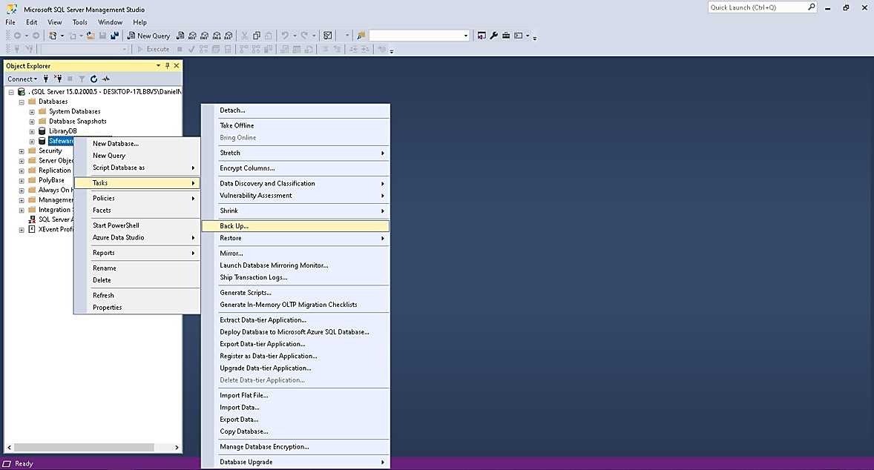

## Paso numero 3

* Se despliega un apartado con una serie de opciones para la copia de seguridad.
* Seleccionamos el botón radio llamado “Database”.
* Verificamos la ruta donde se guardará la copia de seguridad (si se desea cambiar la ruta por defecto, se debe seleccionar el botón llamado “Add” y asignar la ruta deseada)
* Verificamos que la copia de seguridad se guarde con la extensión “.bak”.
* Presionamos le botón del parte inferior llamado “Ok” y la copia se guardará correctamente en la ruta especificada.

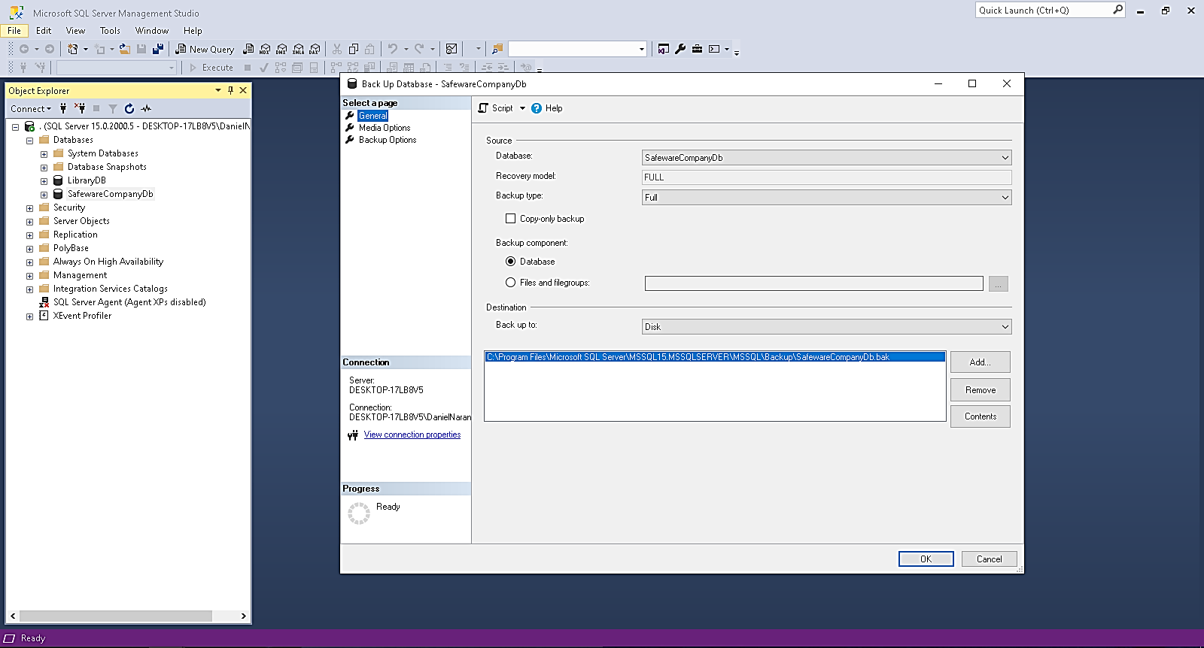

# Restauración de la base de datos - SQL Server Management Studio (SSMS)

## Paso numero 1

* Realizamos la apertura de sistema gestor de base de datos (Microsoft SQL Server Management Studio - SSMS)
* Ingresamos el nombre del servidor y las respectivas crediaiales (si es necesario).

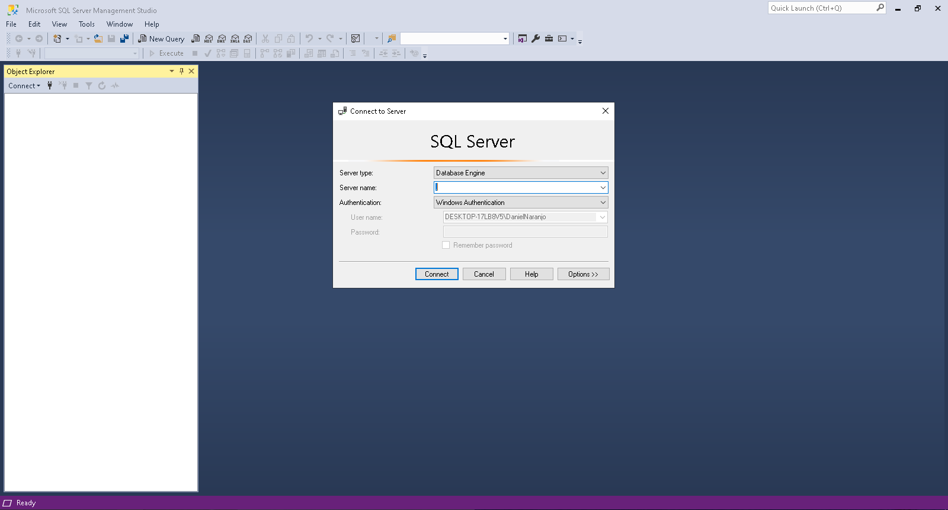

## Paso numero 2

* Seleccionamos la carpeta llamada “Databases”.
* Realizamos un click derecho.
* Seleccionamos la opción llamada “Restore Database”

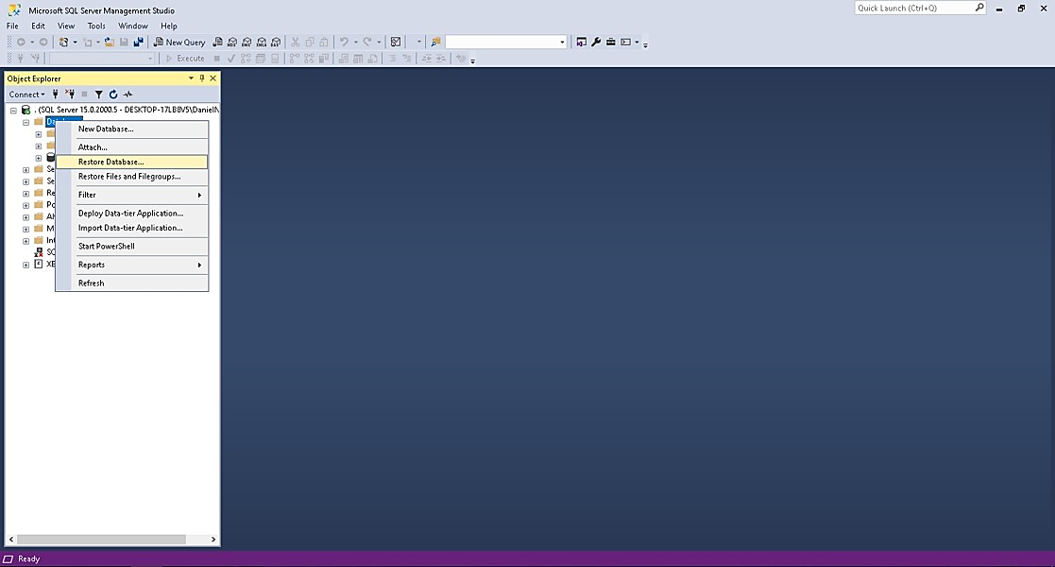

## Paso numero 3

* Se despliega un apartado con una serie de opciones para restaurar la copia de seguridad
* Seleccionamos el botón radio llamado “Device” y oprimimos los 3 puntos que se encuentran a la derecha.

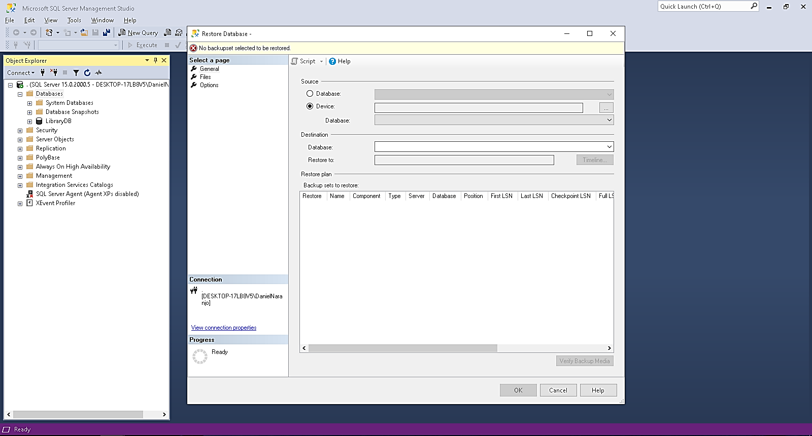

## Paso número 4

* Se despliega un apartado y seleccionamos el botón llamado “Add”.
* Buscamos y seleccionamos el archivo de restauración con la extensión “.bak”.
* Presionamos el botón llamado “Ok”.

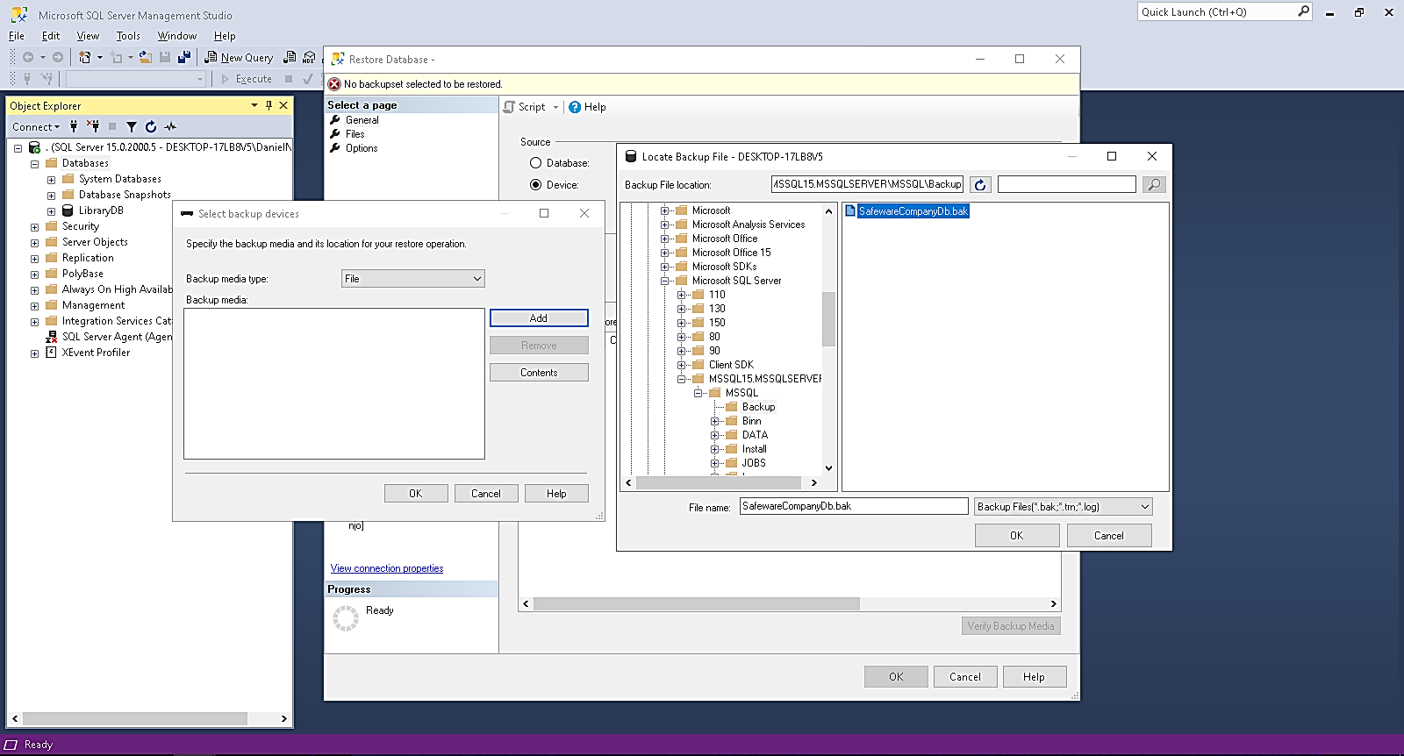

## Paso numero 5

* Retornamos al apartado anterior y verificamos la ruta del archivo de restauración
* Presionamos el botón llamado “Ok”.
* Verificamos la correcta restauración de la base de datos en la carpeta “Databases”

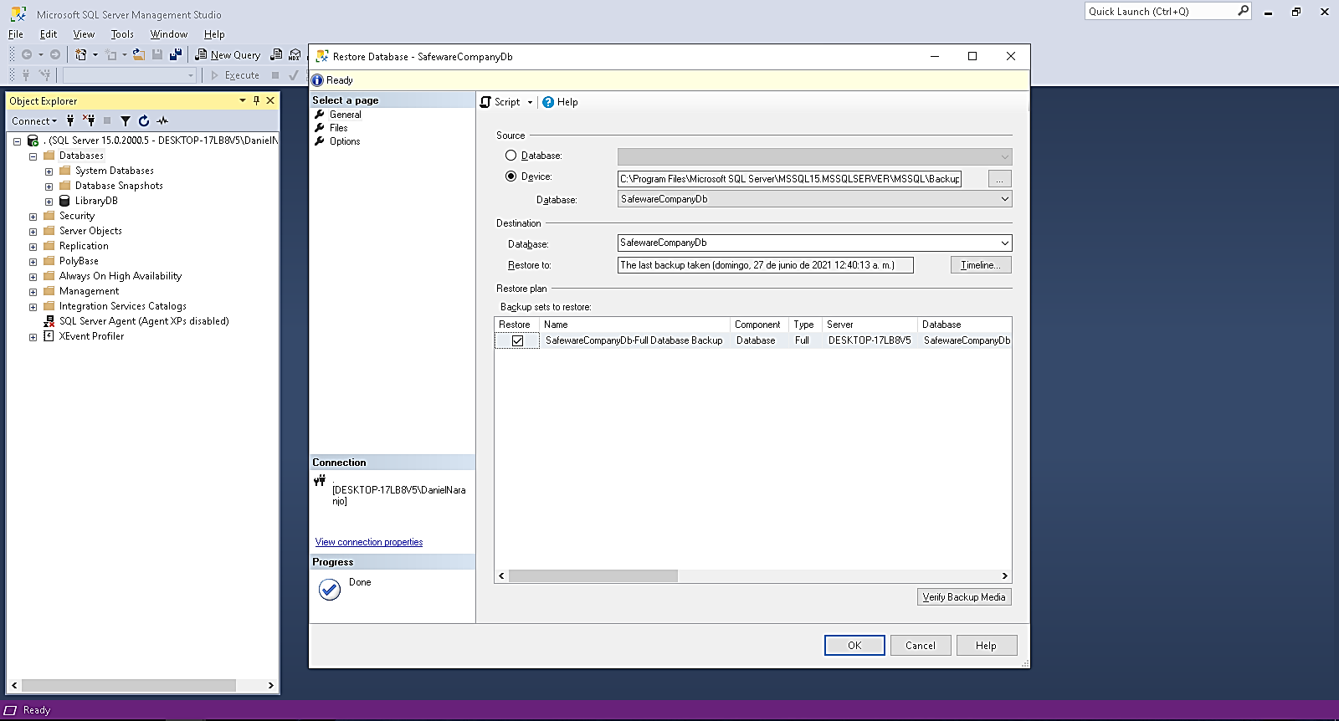

# Migración de datos

## Paso numero 1

* Nos dirigimos a la página principal de GitHub ( <https://github.com/>).
* Ingresamos nuestras credenciales de usuario en la respectiva plataforma (en caso de no contar una cuenta, debe dirigirse a <https://github.com/signup>)
* Presionamos el botón “New”.

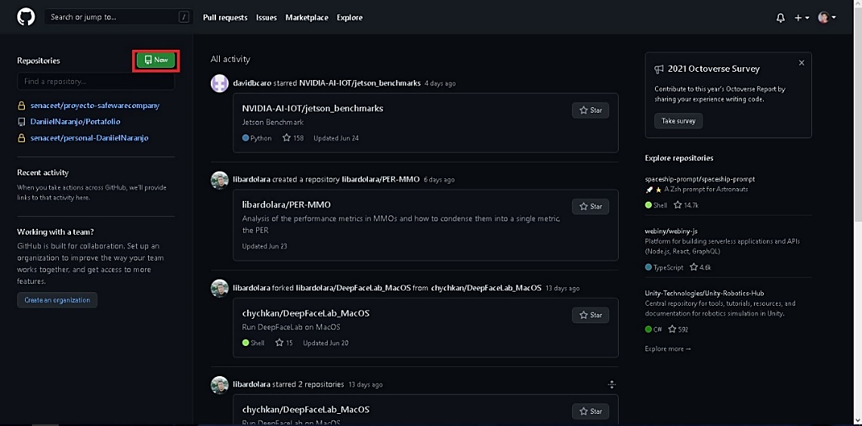

## Paso numero 2

* Ingresamos el nombre del nuevo repositorio y configuramos las condiciones que ofrece la plataforma según sea necesario.
* 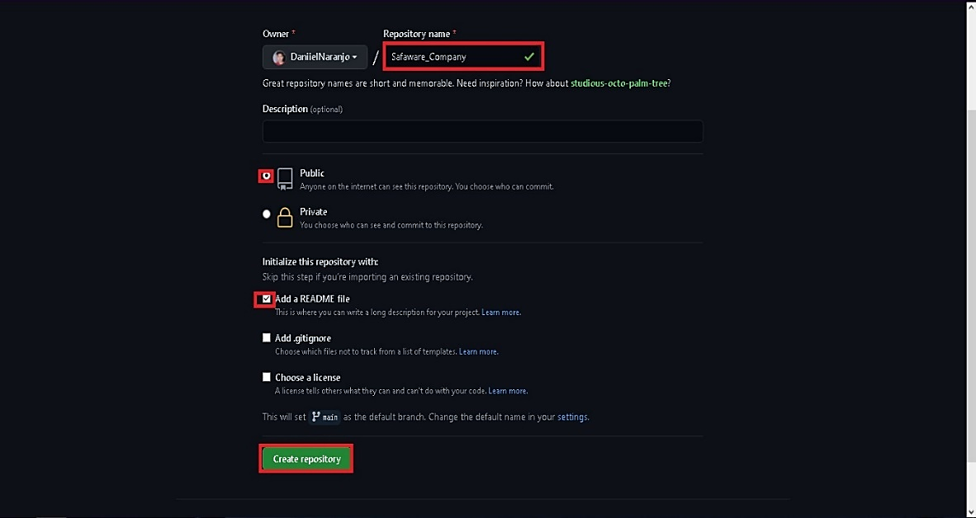Oprimimos el botón llamado “Create Repository”.

## Paso numero 3

* Después que nos encontramos en la página del repositorio previamente creado seleccionamos el botón llamado “master”.’
* Presionamos la caja de texto.
* Ingresamos el nombre de una nueva derivación de la rama “master” (para para un mayor orden, es recomendable ingresar su cargo, después de eso un guion bajo y su respectivo nombre)
* 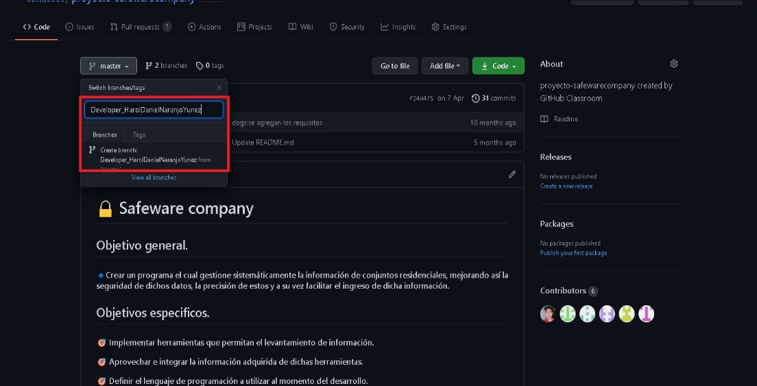Presionamos la tecla “Enter” dentro de la caja de texto.

## Paso numero 4

* Nos dirigimos a la aplicación de escritorio de GitHub (GitHub Desktop - <https://desktop.github.com/>) e ingresamos nuestras credenciales de usuario.
* Nos ubicamos en el repositorio creado previamente en la página de GitHub.
* 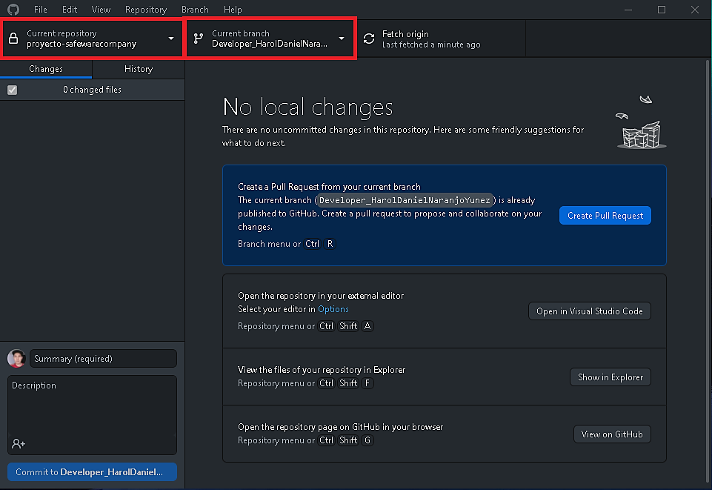Seleccionamos la derivación de la rama “master”.

## Paso numero 5

* Agregamos los archivos al área de ensayo.
* Creamos el respectivo commit realizando un especificación clara y sencilla de los archivos que se subirán a la plataforma de GitHub.
* 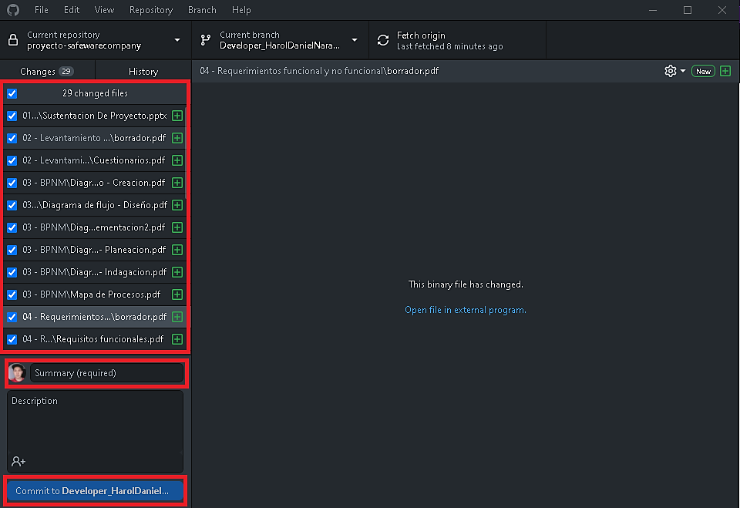Presionamos el botón llamado “Commit to” seguida de la derivación de la rama “master”.

## Paso numero 6

* Seleccionamos el botón superior llamado “Push origin” el cual se encargará de subir lo que se encuentra en el repositorio local al repositorio remoto (en la página oficial de GitHub)

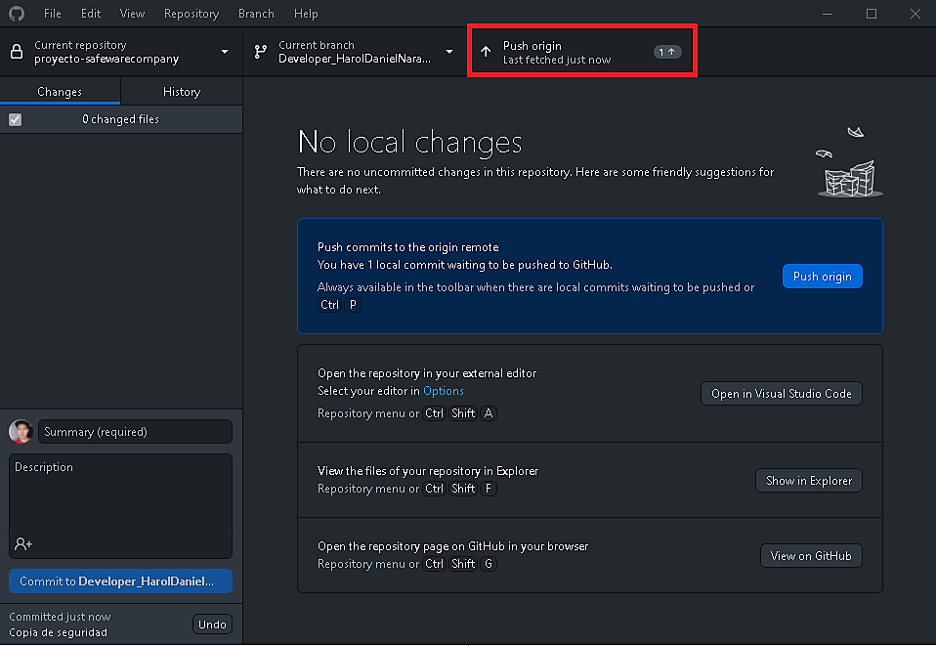

## Paso numero 7

* Nos dirigimos a la página oficial de GitHub (<https://github.com/>)
* Ingresamos nuestras credenciales de usuario.
* Nos dirigimos al repositorio creado previamente.
* Seleccionamos el botón “master”.
* Seleccionamos la derivación de la rama “master”.
* Verificamos que los archivos subidos desde la aplicación de escritorio “GitHub Desktop”.
* Seleccionamos el botón “Code”.
* Seleccionamos la opción “Donwload ZIP” (GitHub descargara de forma comprimida cada archivo existente en el repositorio)

